**Обратная связь**

Тяжело найти слабые места в написанных статьях, потому что они сделаны довольно качественно.

Вот несколько попыток найти слабые места 😊:

1. [Версия для слабовидящих](https://docs.ozon.ru/common/my-settings/visually-impaired/?country=RU)

На мой взгляд вызывает вопрос присутствия такой статьи, потому что слабовидящие не смогут ее найти.

1. [Возврат денег](https://docs.ozon.ru/common/otmena-i-vozvrat-zakaza/vozvrat-deneg-i-ballov/?country=RU)

Текст до «Частичная компенсация» выглядит громоздким, как будто его хочется сократить или переписать в более легкой и понятной форме.

1. [Способы доставки](https://docs.ozon.ru/common/dostavka/sposoby-dostavki/?country=RU)

В этой статье вторая активная ссылка «Заказы», между первым и вторым скриншотом открывает следующее:

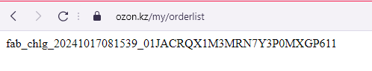

1. Предложение

В некоторых статьях можно сделать ссылки на другие статьи, которые могу быть полезны, или схожи с текущей статьей.